吉林二中2020-2021学年度下学期期末考试
高一化学试卷
第Ⅰ卷
说明：1、本试卷分第I试卷（选择题）和第II卷（非选择题）两部分；
- 满分100分，考试时间 90分钟。
可能用到的相对原子质量：H:1 N:14 O:16 C:12 Na：23 Cl：35.5
- 选择题（共30题，1-5题1分，6-30题2分，共55分）
1、随着北京2022年冬奥会的日益临近，中国短道速滑队全力以赴进行备战。下列速滑用品涉及的材料中，不属于高分子的是（ ）
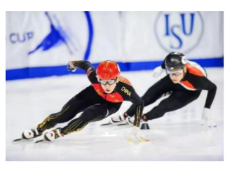
A．冰刀片—钢 B．防切割手套—聚乙烯
C．防护镜—聚甲基丙烯酸甲酯 D．速滑服——聚对苯二甲酰对苯二胺
2、天然气是目前推广使用的清洁燃料，它的主要成分是（ ）
A．CO B．CH₄ C．H₂ D．C₂H₄
3、下列关于二氧化氮性质的描述中，不正确的是（ ）
A．无色气体 B．有刺激性气味
C．相同条件下密度比空气的大 D．能与水反应
4、化学与人类生产、生活密切相关，下列有关说法正确的是
A．过期药品和纸箱均应投入到可回收垃圾箱内
B．新冠疫苗需要冷冻保存的目的之一是防止疫苗中蛋白质变性
C．“天问一号”火星探测器，其太阳能电池板的主要材料是二氧化硅
D．在三星堆“祭祀坑”提取到丝绸制品残留物，其中丝绸主要成分为纤维素
5、在电影《我和我的祖国》之《前夜》中有这一场景，升旗杆上阻断球锈断，林治远工程师向原材料中加入铬和镍形成不锈钢，赶制出新的阻断球。不锈钢是常见的合金。关于合金，下列说法不正确的是
A．多数合金熔点低于其组分中任意一种组成金属的熔点
B．我国使用最早的合金是铁合金
C．钠钾合金是原子反应堆的导热剂
D．目前世界上使用量最大的合金是铁碳合金
6、下列变化中，不属于化学变化的是（ ）
A．SO₂使品红溶液褪色 B．氯水使有色布条褪色
C．H₂O₂使某些颜料褪色 D．活性炭使红墨水褪色
7、下列各组实验中，化学反应速率最快的是（ ）
选项 | 反应物 | 催化剂 | 温度
A | 10mL10%H₂O₂溶液 | 无 | 25℃
B | 10mL20%H₂O₂溶液 | 无 | 25℃
C | 10mL20%H₂O₂溶液 | 无 | 40℃
D | 10mL20%H₂O₂溶液 | MnO₂粉末 | 40℃
8、碘元素的一种核素I可用于治疗肿瘤，下列有关I的说法正确的是（ ）
A. 质量数是53 B. 质子数是125 C. 中子数是125 D. 电子数是53
9、下列物质中含离子键的是（ ）
A. Cl₂ B. CO₂ C. NaCl D. CH₄
10、 下列关于烷烃的说法不正确的是（ ）
A．符合分子通式C_{n}H_{2n+2}的烃都是烷烃，分子中均只含单键
B．CH₄的二氯代物只有一种结构
C．等质量的烷烃完全燃烧，生成CO₂的量随着碳的质量分数的增大而变大
D．烷烃分子中，相邻的三个碳原子可能在同一条直线上
11、 已知(1)Zn(s)＋O₂(g)===ZnO(s) ΔH＝－348.3kJ·mol^{－1}
(2)2Ag(s)＋O₂(g)===Ag₂O(s) ΔH＝－31.0kJ·mol^{－1}
则Zn(s)＋Ag₂O(s)===ZnO(s)＋2Ag(s)的ΔH等于( )
A. －317.3kJ·mol^{－1} B. －379.3kJ·mol^{－1} C －332.8kJ·mol^{－1} D. 317.3kJ·mol^{－1}
12、反应2SO₂+O₂ 2SO₃经一段时间后，SO₃的浓度增加了0.8mol·L⁻¹，在这段时间内用O₂表示的反应速率为0.04mol·L⁻¹·s⁻¹，则这段时间为( )。
A. 0.1s B. 2.5s C. 5s D. 10s
13、 “绿色化学”是当今社会提出的一个新概念。在“绿色化学”工艺中，理想状态是反应中原子全部转化为要制取的产物，即原子利用率为100%。以下反应最符合绿色化学原子经济性要求的是
A. 用甲烷与氯气制备一氯甲烷
B. 反应2CH₂＝CH₂+O₂→2CH₃CHO
C. 用石灰石和稀盐酸反应制得二氧化碳
D. CH₂=CH₂+Cl₂+Ca(OH)₂→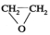+CaCl₂+H₂O
14、某温度时，在2 L容器中发生A、B两种物之间的转化反应，A、B 物质的量随时间变化的曲线如图所示，下列说法正确的是（ ）
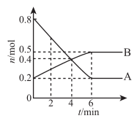
A．该反应的化学方程式是A 2B
B．2 min时，正反应速率大于逆反应速率
C．4 min时，A 、B 的物质的量相等且反应达到了平衡状态
D．反应开始至6 min，A 的平均反应速率为0.l mol/(L•min)
15、短周期元素W、X、Y和Z的原子序数依次增大。元素W是制备一种高效电池的重要材料，X的一种核素在考古时常用来鉴定一些文物的年代，元素Y是地壳中含量最丰富的金属元素，Z原子的最外层电子数是其电子层数的2倍。下列说法错误的是
A．化合物XZ₂各原子均满足8电子的稳定结构
B．已知含氧酸的酸性：H₂ZO₃＞H₂XO₃，则Z的非金属性强于X
C．若单质W失火，不能用泡沫灭火器扑灭
D．Y的氢氧化物可用于治疗胃酸过多
16、常温下，下列溶液可用铁质容器盛装的是（ ）
A．稀硝酸 B．稀硫酸 C．浓硝酸 D．浓盐酸
17、下列有关有机物的性质和结构的叙述正确的是（ ）
A．和互为同分异构体
B．乙烯和聚乙烯均能使溴的四氯化碳溶液褪色
C．乙烷的结构简式为C₂H₆
D．《格物粗谈》记载：“红柿摘下未熟，每篮用木瓜三枚放入，得气即发，并无涩味。”文中的“气”是指乙烯
18、下列有关化学用语表示正确的是
A. Cl⁻的结构示意图：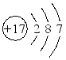 B. N₂的电子式：
C. 甲烷的分子式：CH₄ D. 乙烯的球棍模型：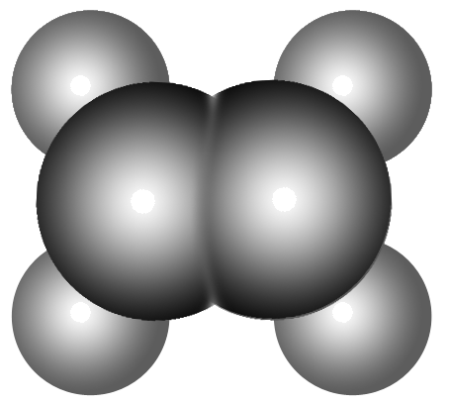
19、下列说法中正确的是
A. NaOH、Cu均为电解质 B. 丙烷与丁烷互为同分异构体
C. C₂H₆和C₂H₄互为同系物 D. 氢氧化铁胶体可产生丁达尔效应
20、下列反应中，属于吸热反应的是
A. 镁和盐酸的反应 B. 氢氧化钠溶液和盐酸的反应
C. 氢气在氯气中燃烧 D. Ba(OH)₂·8H₂O晶体与NH₄Cl晶体的反应
21、75%的乙醇溶液可用于消毒杀菌，乙醇中含有的官能团为
A. 碳碳双键(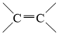) B. 羟基(—OH)
C. 羧基(—COOH) D. 醛基(—CHO)
22、下列说法中正确的是
A. 常温下，1 mol H₂O体积是22.4 L B. 0.1 mol/L NaCl溶液中含有0.1 mol Na＋
C. 0.5 mol O₂含有1 mol氧原子 D. 1 mol Na的质量是23 g/mol
23、下列有关石油和煤的利用叙述不正确的是
A．煤的干馏就是将煤隔绝空气在高温条件下使之分解，得到焦炭、煤焦油等物质的过程
B．煤的液化就是将煤转化成甲醇、乙醇等液态物质的过程
C．煤的气化就是将煤在高温条件下由固态转化为气态的物理变化过程
D．石油通过催化裂化，可以获得碳原子数较少的轻质油
24、如图所示，电流计（ G） 发生偏转，同时 A 极逐渐变细，B 极逐渐变粗，C 为电解质溶液，则 A、B、C 应是下列各组中的
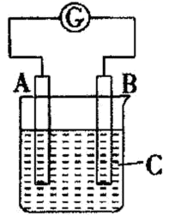
A．A 是 Zn、B 是 Cu、C 为稀硫酸
B．A 是 Cu、B 是 Zn、C 为稀硫酸
C．A 是 Fe、B 是 Ag、C 为 AgNO₃ 溶液
D．A 是 Ag、B 是 Fe、C 为 AgNO₃ 溶液
25、甲烷分子结构具有高对称性且断开1mol需要吸收440KJ能量，无催化剂作用下甲烷在温度达到以上才可裂解。在催化剂及一定条件下，可在较低温度下发生裂解反应，甲烷在镍基催化剂上转化过程中的能量变化如图所示。
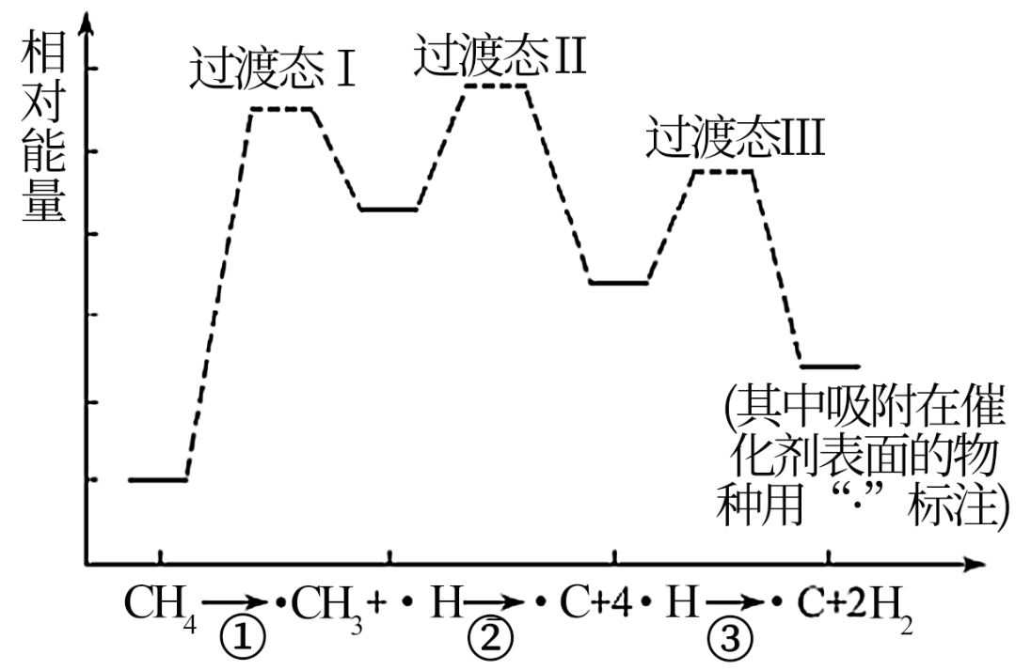
下列说法不正确的是
A．甲烷催化裂解成C和H₂需要吸收1760KJ能量
B．步骤②、③反应均为放热反应
C．催化剂使用一段时间后失活的原因可能是碳在催化剂表面沉积
D．使用该催化剂反应吸收的能量不变
26、镁及其合金是用途很广的金属材料，目前世界上60%的镁是从海水中提取的。如图是工业上提镁的流程。下列说法不正确的是
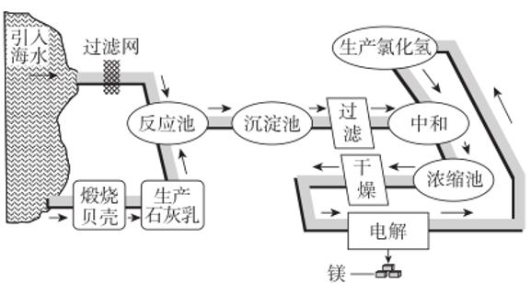
A.电解熔融MgCl₂制金属镁的化学方程式是MgCl₂(熔融) Mg + Cl₂↑
B.“反应池’→……→‘中和’”过程的主要作用：
①除去海水中的其他杂质； ②提高镁的含量
C.“中和”时，Mg(OH)₂与盐酸发生反应的离子方程式是Mg(OH)₂ + 2 H⁺ = Mg²⁺ + 2 H₂O
D.在上述流程中，可循环使用的物质是氯化氢气体
27、Na₂S₂O₃可作为漂白布匹后的“脱氯剂”。S₂O₃² −和Cl₂反应的产物之一为SO₄² −。
下列说法正确的是 （ ）
A．该反应中的氧化剂是S₂O₃²−
B．S₂O₃²−在强酸性条件下发生反应生成能使品红褪色的物质
C．上述反应中,每生成1 molSO₄²−,可脱去1mol Cl₂
D．SO₂也可用做纺织工业的漂白剂,但不能用于食品加工工业
28、在某无色透明的酸性溶液中，能共存的离子组是（ ）
A．Na⁺ 、K⁺、SO、HCO B．Cu²⁺、K⁺、SO、NO
C．Na⁺、 K⁺、Cl⁻、 NO D．Fe³⁺、K⁺、SO、Cl⁻
29、下列离子方程式的书写正确的是( )
A．澄清石灰水与过量碳酸氢钠溶液反应: Ca²⁺+2OH⁻+2HCO₃⁻=CaCO₃↓+ 2H₂O +CO₃²⁻
B．向NaHSO₄溶液中滴加Ba(OH)₂溶液至SO₄²⁻恰好完成沉淀：
Ba²⁺+2OH⁻+2H⁺+SO₄²⁻= BaSO₄↓+2H₂O
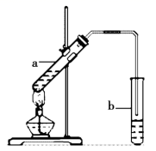
C．钠与CuSO₄溶液反应的离子方程式: 2Na+Cu²⁺=Cu↓+2Na⁺
D．向石灰乳中加入盐酸: OH⁻+H⁺=H₂O
30、制备乙酸乙酯的装置如图所示，有关实验室制备乙酸乙酯的说法正确的是
A．试剂添加顺序为浓硫酸-乙醇-乙酸
B．为增加乙酸乙酯的产量，应急速加热至反应所需要的温度
C．试管B中盛放饱和 NaOH 溶液
D．制备乙酸乙酯的反应类型是酯化反应，也属于取代反应
第II卷
二、综合题（共3题，共计45分）
31、（15分）I、零食的包装袋中经常有一个小纸袋，上面写着“干燥剂”，其主要成分是CaO。(1) CaO属于______ _ (填字母，下同)。
A．酸 B．碱 C．盐 D．纯净物 E．化合物 F．金属氧化物
G．非金属氧化物 H．碱性氧化物 I．酸性氧化物
(2)某同学将浓硫酸、NaOH固体、CaO等物质划分为一类。该同学的分类依据为________。
A．酸 B．碱 C．氧化物 D．干燥剂
(3)CaO可作干燥剂的理由是________ (用化学方程式表示)。
(4)写出Ca在元素周期表中的位置
写出CaCl₂的电子式
并指出CaCl₂中化学键的类型
(5)写出CaCl₂ 的电离方程式：______________________________________。
II、酒后驾车是马路上的第一大杀手。已知酒精(C₂H₅OH)能与K₂Cr₂O₇和H₂SO₄的混合溶液在一定条件下发生如下反应：2K₂Cr₂O₇+3C₂H₅OH+8H₂SO₄=2K₂SO₄+2Cr₂(SO₄)₃+3CH₃COOH+11H₂O，且知Cr₂O₇²⁻和Cr³⁺在溶液中分别显橙色和绿色，(1) 该反应________(填“是”或“不是”)氧化还原反应，判断的依据是 。
- 你认为能否用这一反应来检测司机是否酒后驾车？________ (填“能”或“不能” )，
简述其原理________
。

32、（15分）I、 化学工业为疫情防控提供了强有力的物质支撑。氯的许多化合物既是重要化工原料，又是高效、广谱的灭菌消毒剂。回答下列问题：
(1)氯气是制备系列含氯化合物的主要原料，可采用如图(a)所示的装置来制取。装置中的离子膜只允许Na⁺离子通过，已知阳极发生氧化反应，则a口逸出的气体的分子式为_______ 。
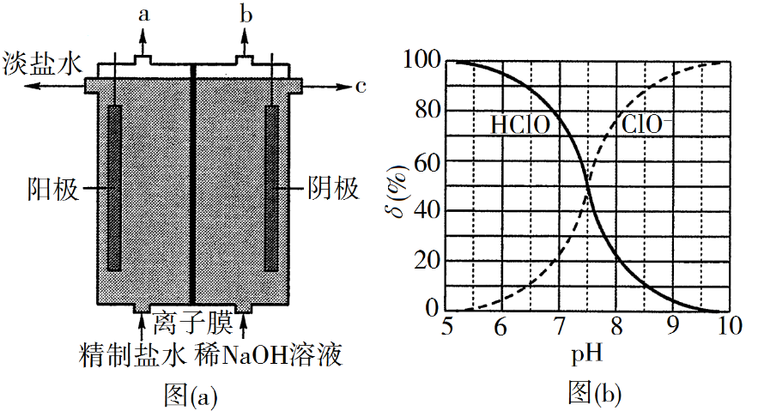
(2)次氯酸为一元弱酸，具有漂白和杀菌作用，请写出氯气与水反应生成HClO的离子方程式______ 。
(3)ClO₂常温下为黄色气体，易溶于水，其水溶液是一种广谱杀菌剂。一种有效成分为NaClO₂、NaHSO₄、NaHCO₃的“二氧化氯泡腾片”，能快速溶于水，溢出大量气泡，得到ClO₂溶液。上述过程中，生成ClO₂的反应属于歧化反应，5ClO₂－＋4H＋=4ClO₂＋
Cl－＋2H₂O，每生成1 mol ClO₂消耗NaClO₂的量为_____ mol；产生“气泡”的化学方程式为____________ 。
(4)“84消毒液”的有效成分为 ，不可与酸性清洁剂混用的原因是(用离子方程式表示)______ 。
(5)工业上是将氯气通入到30%的NaOH溶液中来制备NaClO溶液，若NaClO溶液中NaOH的质量分数为1%，则生产1000 kg该溶液需消耗氯气的质量为____ kg(保留整数)。
II、（1）天然气的主要成分为CH₄，一般还含有C₂H₆等烃类，是重要的燃料和化工原料。
乙烷在一定条件可发生如下反应：C₂H₆(g)= C₂H₄(g)+H₂(g) ΔH=_________kJ·mol⁻¹。相关物质的燃烧热数据如下表所示：
物质 | C₂H₆(g) | C₂H₄(g) | H₂(g)
燃烧热ΔH/( kJ·mol⁻¹) | -1560 | -1411 | -286
（2）下表中的数据是破坏1mol物质中的化学键所消耗的能量：
物质 | Cl₂ | Br₂ | I₂ | HCl | HBr | HI | H₂
能量/kJ | 243 | 193 | 151 | 432 | 366 | 298 | 436
根据上述数据回答问题：按照反应 I₂ + H₂ = 2HI
生成2mol HI _______ (填“吸收”或“放出”)的热量为_______ kJ。
33、(15分) I. 乙烯是一种重要的化工原料，某同学设计实验探究工业制备乙烯的原理(如下图A可以制得)和乙烯的主要化学性质，实验装置如图所示。
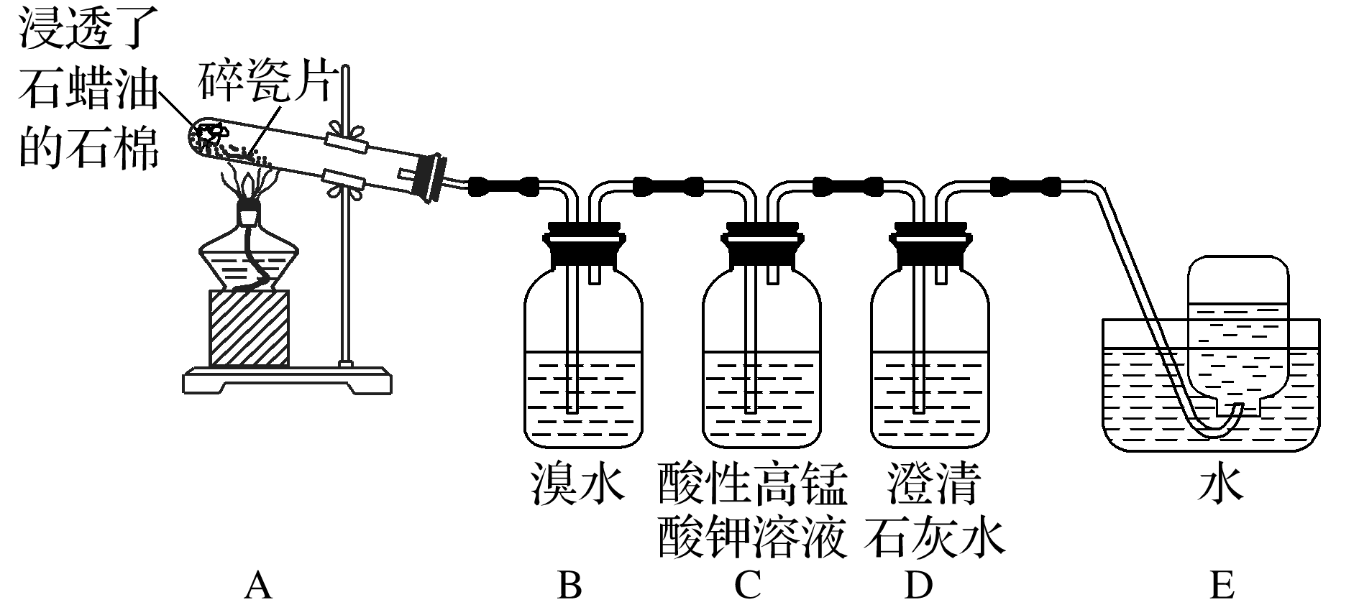
(1)B装置中的实验现象：____ ，其反应的类型是____ 。
(2)通过上述实验探究可知，检验甲烷和乙烯的方法是____
A．将气体通入水中 B．将气体通过装溴水的洗气瓶
C．将气体通过装酸性高锰酸钾溶液的洗气瓶
D．将气体通入氢氧化钠溶液中
(3)乙烯可以生产日常生活使用高分子材料塑料，写出其反应的化学方程式____ 。
II. 单质B是空气主要成分之一，金属单质A与B在加热时生成淡黄色固体C，D是一种无色无味的气体，能使澄清石灰水变浑浊，常温下E为液体，完成下列问题：
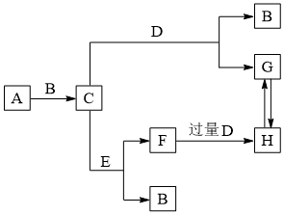
(1)A与B在加热时所产生的火焰颜色为___________色，工业上冶炼A的方法是___________；
(2)C的化学式为___________ ，写出C的任意一种用途：___________ ；
(3)D的名称为___________ ；

III. 下表是元素周期表的一部分，每个编号代表种元素， 请按要求回答问题：
族  周期 | ⅠA |  |  |  |  |  |  |  | 0
1 |  | ⅡA |  | ⅢA | ⅣA | ⅤA | ⅥA | ⅦA
2 |  |  |  |  | ③ | ④ |  | ⑤
3 | ① |  |  | ② |  |  |  | ⑥
(1)③和④元素的原子半径较小的是___________ (填元素符号)；
(2)⑤和⑥的氢化物更稳定的是___________(填氢化物的化学式)；
(3)①～⑥形成的单质中，既能和盐酸反应又能和NaOH溶液反应的是___________ (填化学式)；
(4)常温下，④的气态氢化物的水溶液能使湿润的红色石蕊试纸变___________色；
吉林二中2020-2021学年度下学期期末考试
高一化学答案 分值：
1-5题1分，6-30题2分，共55分
题号 | 1 | 2 | 3 | 4 | 5 | 6 | 7 | 8 | 9 | 10
答案 | A | B | A | B | B | D | D | D | C | D
题号 | 11 | 12 | 13 | 14 | 15 | 16 | 17 | 18 | 19 | 20
答案 | A | D | B | B | B | C | D | C | D | D
题号 | 21 | 22 | 23 | 24 | 25 | 26 | 27 | 28 | 29 | 30
答案 | B | C | C | C | A | D | B | C | A | D
31、（15分）I（1）DEFH （2分，其余各1分） （2）D （3）CaO+H₂O=Ca(OH)₂
（4）第四周期第IIA族、略、离子键（5）CaCl₂=Ca²⁺+2Cl⁻
II（1）是 Cr元素在反应中化合价降低了，C元素的化合价升高了
（2）能 该反应前后有颜色变化，K₂Cr₂O₇在酸性条件下遇酒精发生反应，颜色由橙色变为绿色
32. （15分） I、 (1)Cl₂ (2)Cl₂+ H₂O=HClO+Cl⁻+H⁺
(3)1.25 （2分） NaHCO₃+NaHSO₄=CO₂↑+Na₂SO₄+H₂O
（4）NaClO. ClO⁻+Cl⁻+2H⁺=Cl₂↑+ H₂O (5)203 （3分）
II、（1）+ 137（2分） （2）放出 9
33．（15分） Ⅰ. （1）溴水褪色（2分） 加成反应（1分）
（2） BC（1分）
（3） nCH₂=CH₂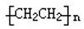（2分）
Ⅱ. (1). 黄色 电解 (2). Na₂O₂ 供氧剂或漂白剂 (3). 二氧化碳
III. (1). N (2).HF (3). Al (4). 蓝

